Занятие № 3.
Тема: Детский альбом П.И. Чайковского.
Задачи: Познакомить с детским альбомом П. И. Чайковского.
Содержание: Слушание пьес из «Детского альбома» П. Чайковского: «Русская песня», «Игра на гармонике», «Камаринская», «Полька», «Итальянская песенка», «Старинная французская песенка», беседа о характере настроений в данных пьесах.
Музыкальный материал: аудиозаписи.
Оборудование: музыкальный проигрыватель или компьютер.
Ход занятия.
Педагог: Следующие три пьесы «Детского альбома» раскрывают народную линию и ее можно даже назвать своеобразной «русской сюитой».
Все три пьесы: «Русская песня», «Мужик на гармонике играет», «Камаринская» передают национальный колорит и в них Чайковский использует один и тот же прием развития – вариационный, который был свойственен именно народному исполнительству.
Сначала Чайковский отправляет нас «путешествовать» по России. Мы услышим «Русскую песню» написанную на тему русской народной песни «Голова ль ты, ты моя головушка».
Над лугами звуки льются, то грустят, а то смеются
Развернулась не спеша в песне русская душа.

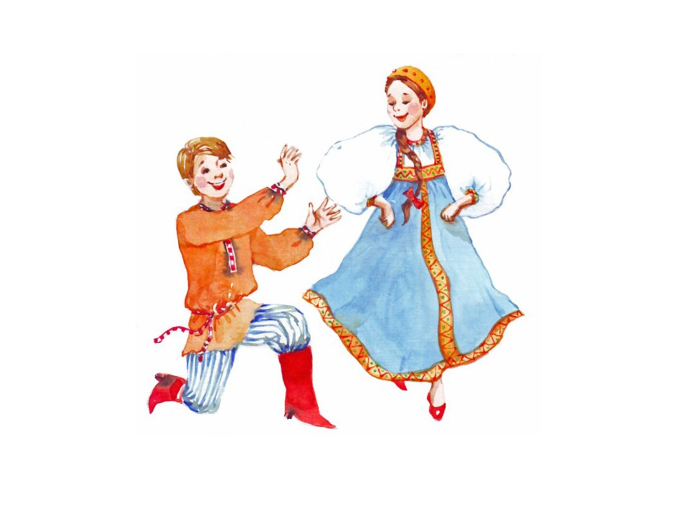

Звучит аудиозапись пьесы П.И. Чайковского «Русская песня» https://5music.online/sound/п+и+чайковский+детский+альбом+русская+песня
Педагог: Какой характер передает пьеса «Русская песня»? Что вы представляете, слушая её?
Ответы детей.
Педагог: Дальше идет пьеса «Мужик на гармонике играет», здесь обыгрываются интонационные обороты и гармонические ходы, характерные для русских однорядовых гармоник.
Мужичок гармошку взял, как умел, так и сыграл!
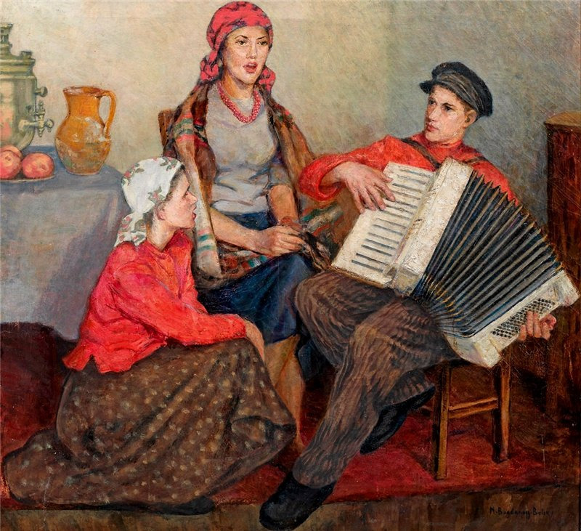

Звучит аудиозапись пьесы П.И. Чайковского «Мужик на гармонике играет» https://ruq.hotmo.org/song/49719399

Педагог: Камаринская – один из вариантов известной русской фольклорной темы, имитирующий балалаечный наигрыш.
До чего сегодня весело у нас –
Под камаринскую все пустились в пляс.
Пляшет мама, пляшет папа, пляшу я,
Пляшут сёстры, пляшет вся моя семья.
Пляшет бабка, пляшет дед,
Пляшет братик и сосед.

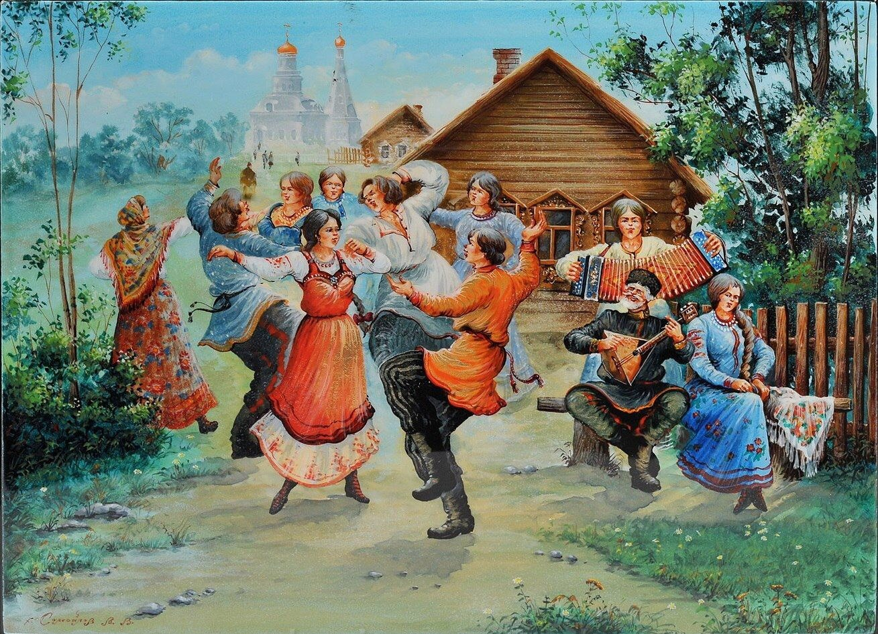

Звучит аудиозапись пьесы П.И. Чайковского «Камаринская»
https://5music.online/sound/чайковский+камаринская
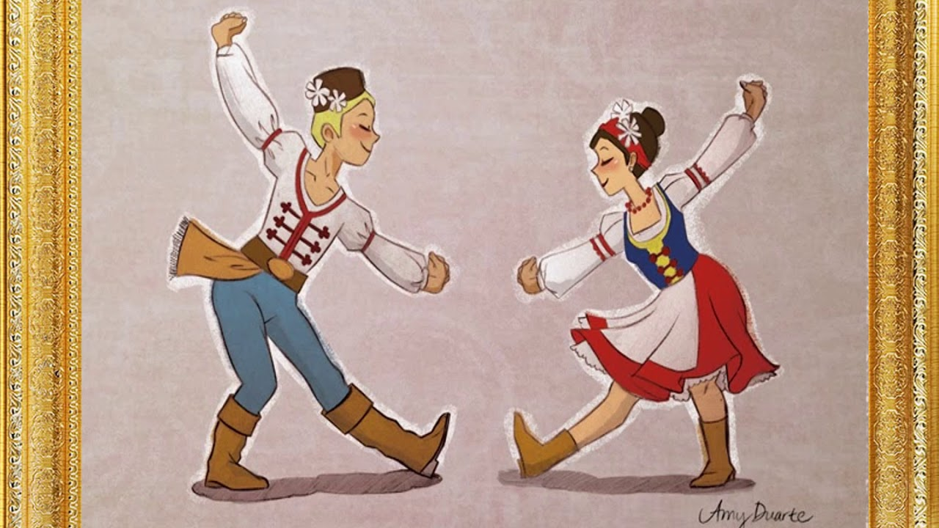
Педагог: Теперь композитор отправляет нас в Европу. Сначала побываем в Чехии, затем в Италии и Франции. Темы для этих пьес Чайковский услышал, путешествуя по этим странам.

Педагог: Полька – это чешский народный танец, весёлый, живой, задорный, озорной. Его танцуют поскоками – маленькими, лёгкими прыжками. Название этого танца происходит от чешского слова – «полшага». Полька была распространена и как бальный танец.
Звучит аудиозапись пьесы П.И. Чайковского «Полька» https://ruq.hotmo.org/song/67125593
Педагог: Какие эмоции вызывает у вас эта пьеса?
Ответы детей.

Педагог: Итальянская песенка и Старинная французская песенка напоминают звучание шарманки. Эти впечатления у маэстро сохранились еще с самого детства, когда его отец привез из Петербурга механический орган. Благодаря этому устройству, Чайковский смог познакомиться с произведениями великих композиторов.
Шарманка - механический прибор для воспроизведения музыкальных произведений. Изобретена итальянцем Барбьери. В России её иногда называли «Катаринка».

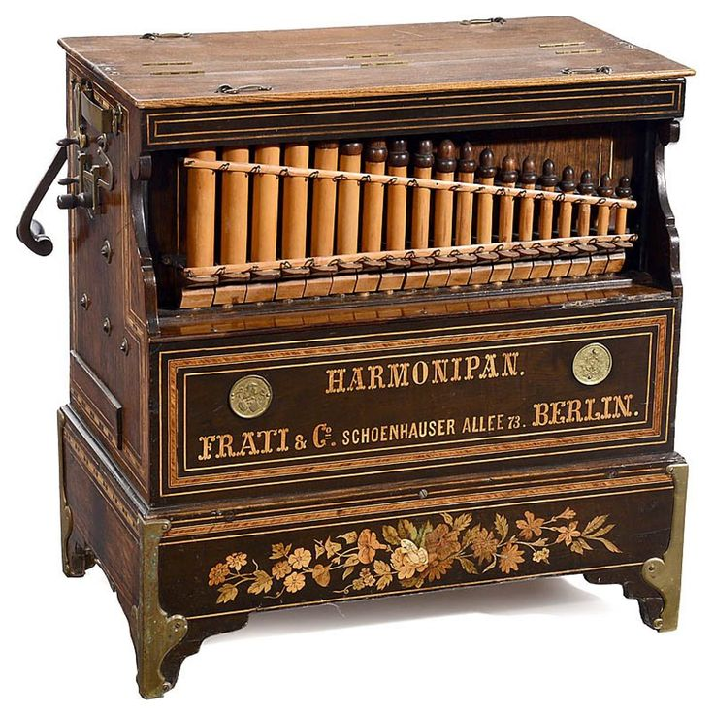
Звучит аудиозапись пьес П.И. Чайковского «Итальянской песенки и Старинной французской песенки» http://hotplayer.ru/?s=старинная%20французская
https://ruq.hotmo.org/song/69288676
Итог занятия.
Педагог: Какой характер у этих пьес? Предлагаю вам потанцевать. Передать движениями образ этих произведений.
- Давайте вспомним какие пьесы мы сегодня с вами прослушали.
Ответы детей.

